步骤一：点击视频观看页面“生成学习记录”
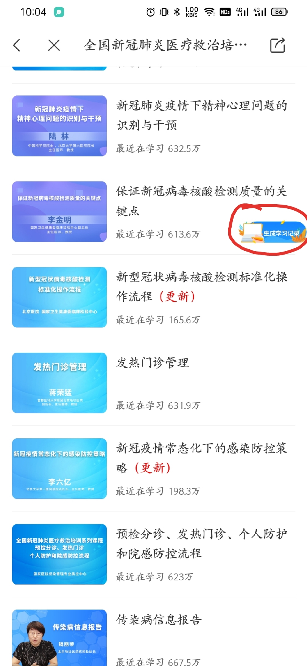

步骤二：填写相关信息后生成学习记录（截图或点击右上角分享按钮均可）
